Итоги 2024 года
30.12.2024
2024 год стал для Спецпредприятия Москвы временем ярких событий, профессиональных побед и новых возможностей. Учреждение успешно выполнило все поставленные задачи, а его сотрудники в очередной раз доказали, что работают как единый механизм, каждодневно проявляя профессионализм, ответственность и осознанность.
Уходящий год запомнился серьезными трудовыми успехами. Специалисты учреждения получили Почетные грамоты Правительства Москвы и Благодарность Мэра Москвы за большой вклад в развитие жилищно-коммунального хозяйства города. Учреждение приняло у себя ежегодный конкурс профессионального мастерства по охране труда, где сотрудник Спецпредприятия занял почетное второе место. Кроме того, учреждение приняло участие в конкурсе «Лучшие практики наставничества — 2024», представив уникальную систему работы в этой области. Молодые специалисты учреждения активно участвовали в мероприятиях, где проявили себя с лучшей стороны. Они стали частью смены «Совершенствуйся» образовательного палаточного слета STOлица.Лето, приняли участие в организации «Огневой полосы» — масштабного спортивно-образовательного мероприятия молодежного совета Департамента ГОЧСиПБ, а также представили учреждение на международном молодежном фестивале в Сочи, куда приехали в составе делегации Департамента. Ярким событием также стал Молодежный форум «Траектория развития», где специалисты укрепляли навыки командной работы и обменивались знаниями.
Спортивные достижения стали важной частью 2024 года. Команда учреждения активно участвовала в Московской Спартакиаде МГО Профсоюза, демонстрируя отличные результаты в настольном теннисе, легкой атлетике, пулевой стрельбе, волейболе. Участие в «Гонке Героев» стало настоящим испытанием на прочность, где сотрудники проявили силу и сплоченность. Летние сплавы по рекам, которые уже стали традицией, объединили коллектив и подарили незабываемые эмоции. Также: специалисты достойно выступили на смотре-конкурсе по физической подготовке «Лучший спортсмен» среди сотрудников Департамента ГОЧСиПБ.
Не менее насыщенной была культурная жизнь учреждения. Это этот год сотрудники посетили несколько десятков культурных мероприятий, расширяя свой кругозор и находя вдохновение в искусстве и истории. Эти события укрепили коллектив и стали источником новых идей.
Одним из самых ярких событий года стал большой творческий смотр-конкурс художественной самодеятельности, объединивший сотрудников в едином творческом порыве. Это мероприятие позволило специалистам проявить свои таланты, сплотило коллектив и добавило новых красок в жизнь учреждения.
2024 год стал годом роста, достижений и новых возможностей для Спецпредприятия Москвы. Эти успехи — результат труда каждого сотрудника, их профессионализма, энергии и стремления к совершенству. Впереди нас ждут новые задачи, но с таким коллективом нет сомнений, что они будут успешно решены.

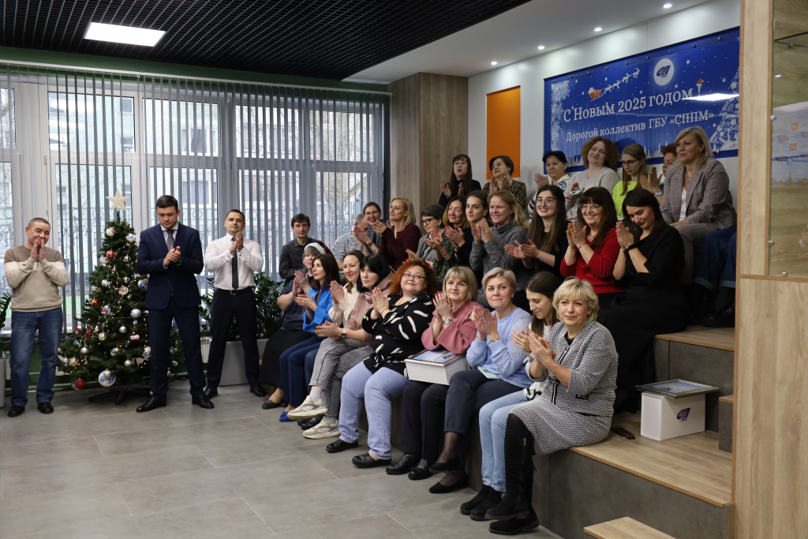

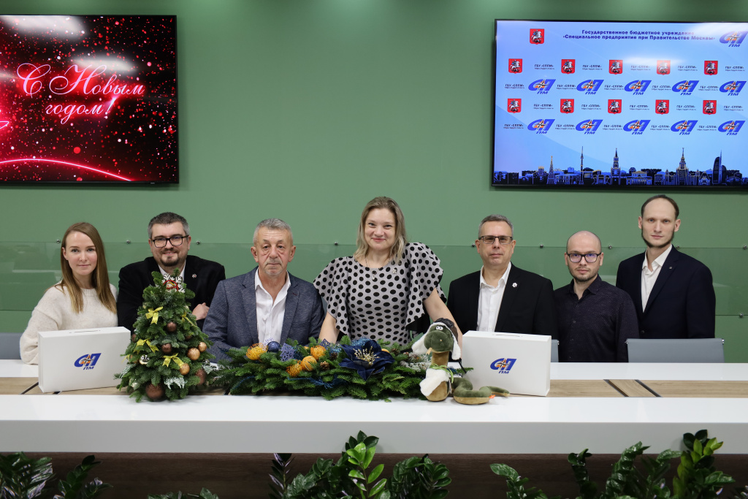

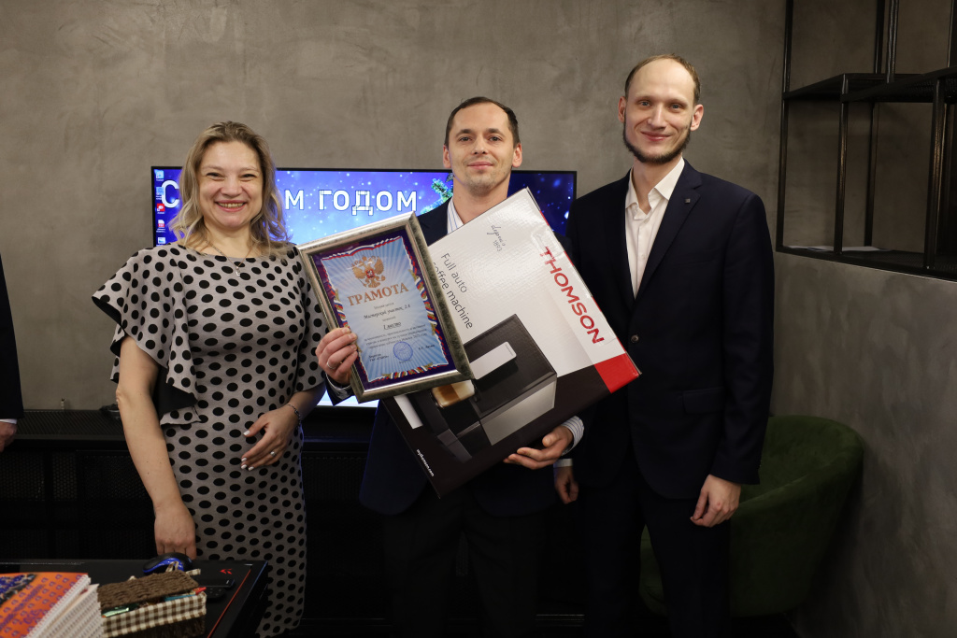

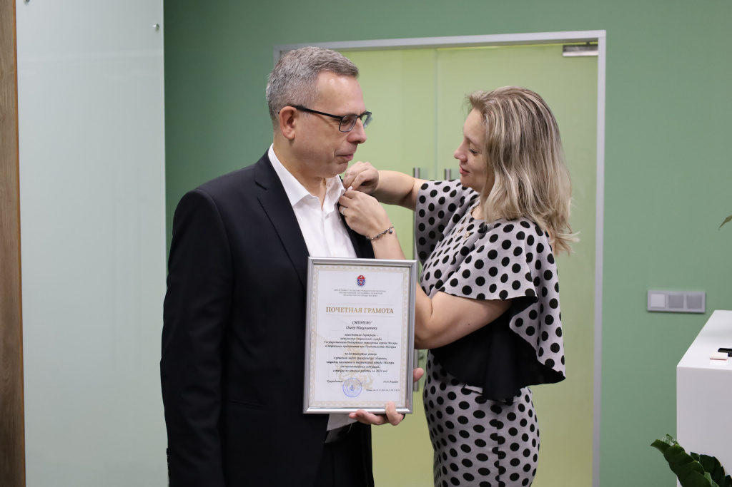

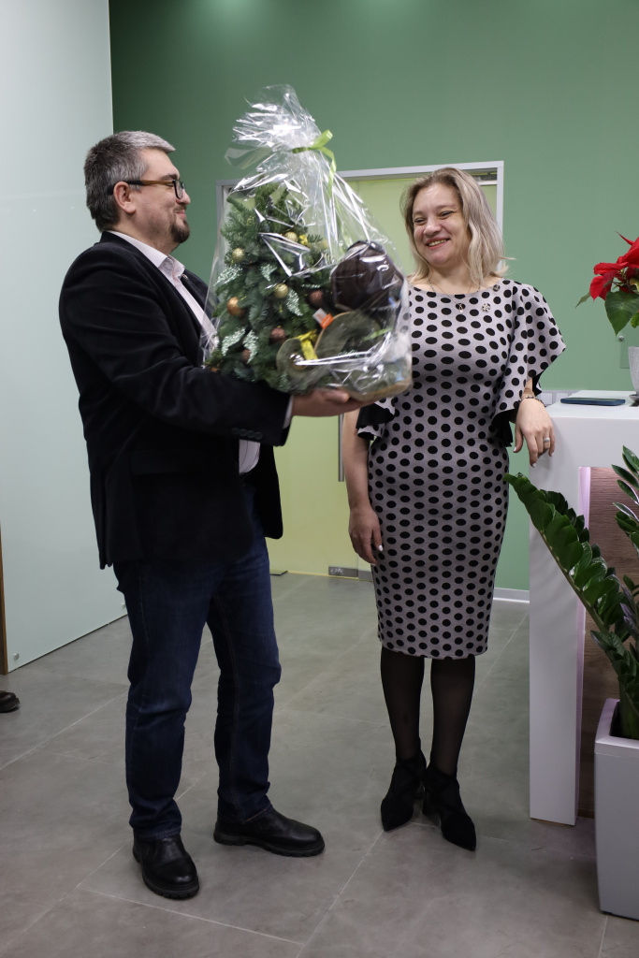

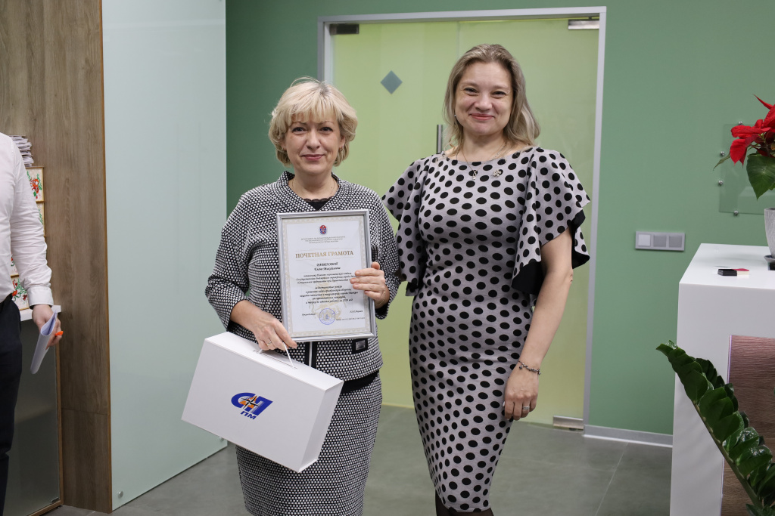

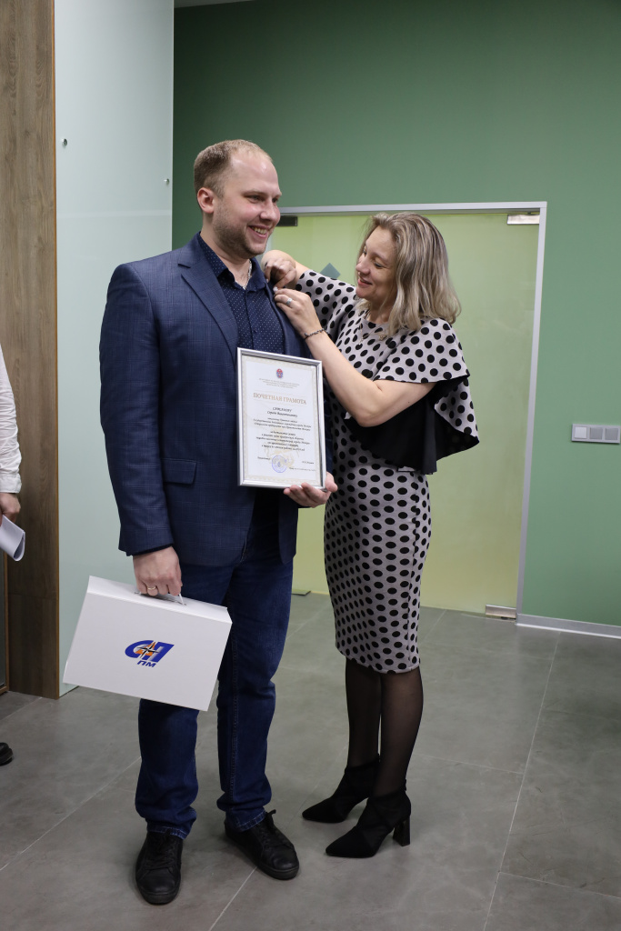

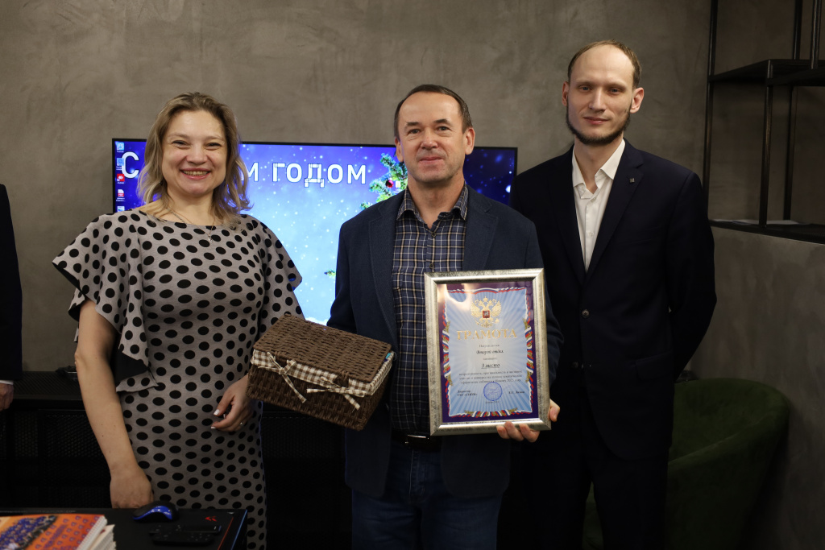

Адрес страницы: http://sppm.mos.ru/presscenter/news/detail/12748753.html
Государственное бюджетное учреждение города Москвы «Специальное предприятие при Правительстве Москвы»

